AU100接线与功能验证说明

此文档主要用于说明AU100如何接线及如何判断AU100与MDVR和外设的通信是否正常。
- AU100和MDVR设备的连接：AU100使用时需要接在MDVR设备的IO线上，接线顺序如下：
- AU100主串口接口（4pin）定义：
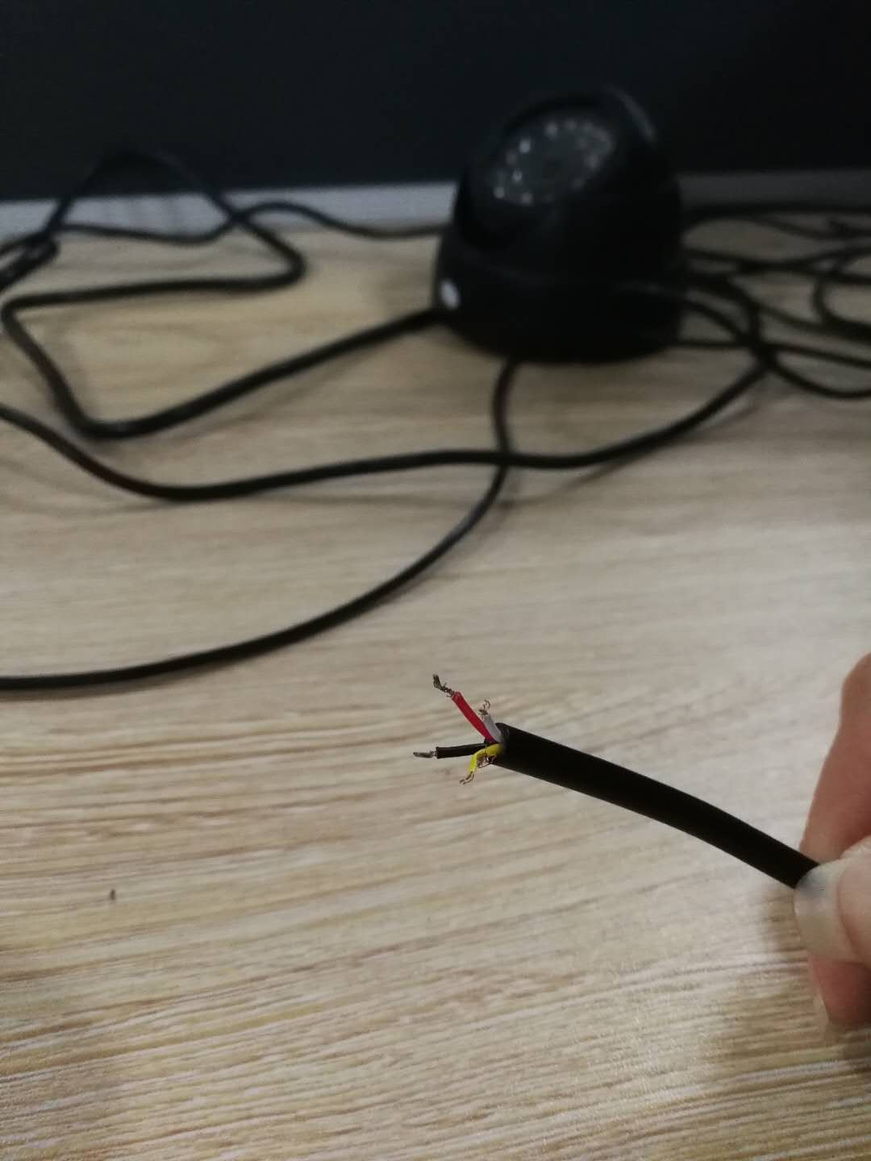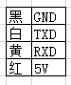
- AU100主串口定义说明
- MDVR设备的I/O口定义：
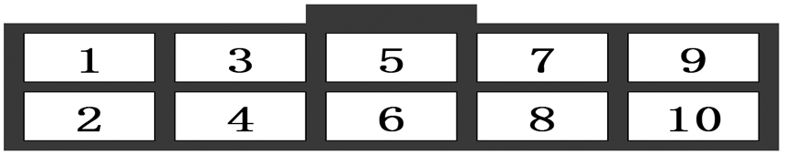
- MDVR I/O口插座正视图
I/O接口定义说明：
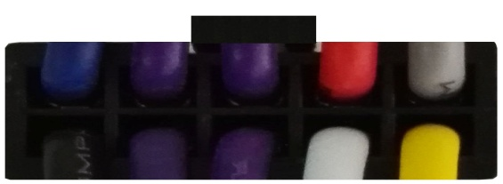
PIN脚 | 颜色 | 定义 | PIN脚 | 颜色 | 定义
1 | 蓝色 | 报警输出 | 2 | 黑色 | 地
3 | 紫色 | 报警输入2(正) | 4 | 紫色 | 报警输入1(正/负)
5 | 紫色 | 报警输入4(正) | 6 | 紫色 | 报警输入3(正/负)
7 | 红色 | 5V输出 | 8 | 白色 | TXD(TTL电平)
9 | 灰色 | 红外延长 | 10 | 黄色 | RXD(TTL电平)

- AU100与MDVR的IO线接线如下图所示：简单来说就是同色相连。
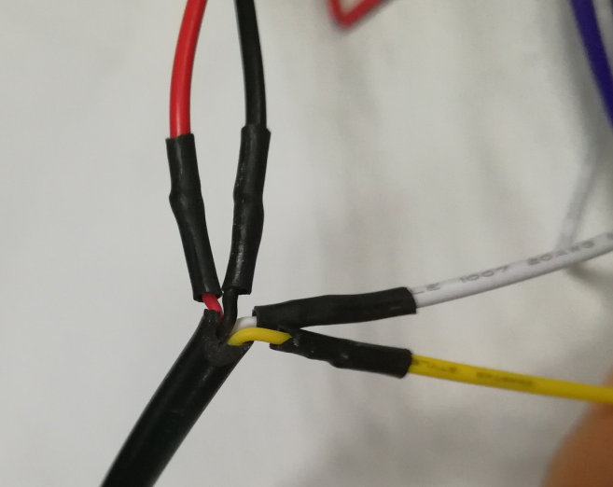
图3

- 判断AU100与MDVR设备的通讯情况：
- 设备端设置界面如下：【主菜单】-【高级设置】-【串口设置】，功能选择AU100，波特率设置为：115200，其它按下图设置。
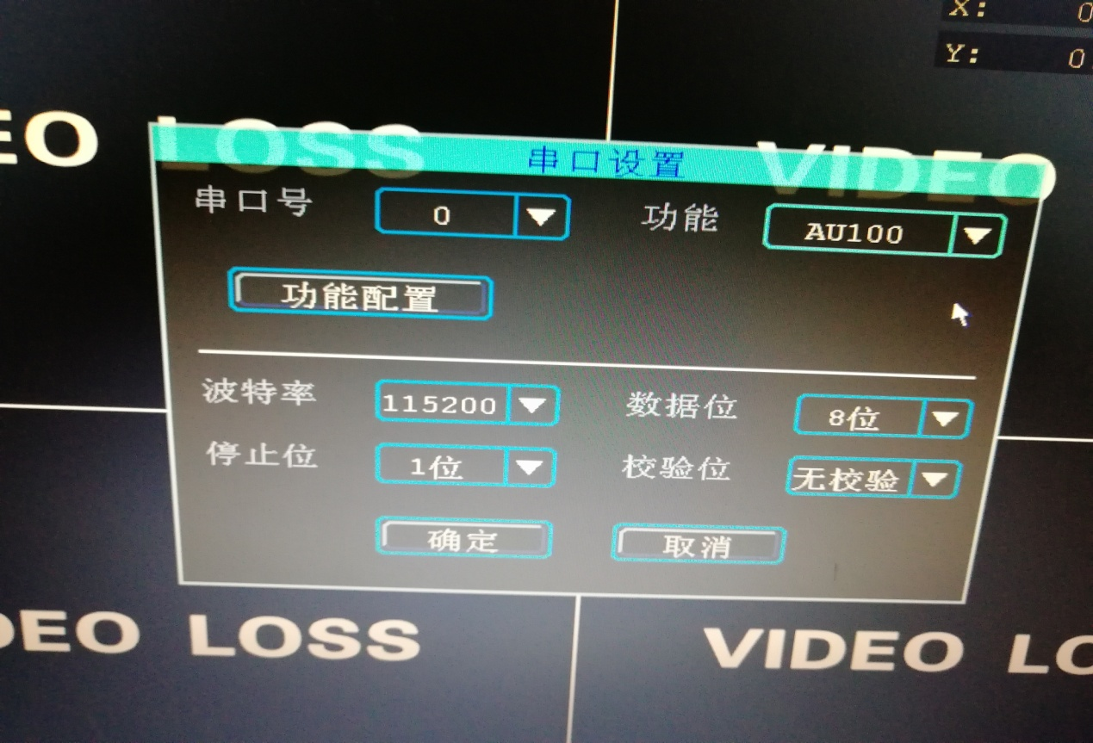
图4
- 判断设备端与AU100通讯是否正常可以参照以下两种方法：
- 设备端界面查看AU100的版本信息：【主菜单】-【高级设置】-【AU100设置】-【设备维护】界面，可以查看到版本信息即表示交互正常；
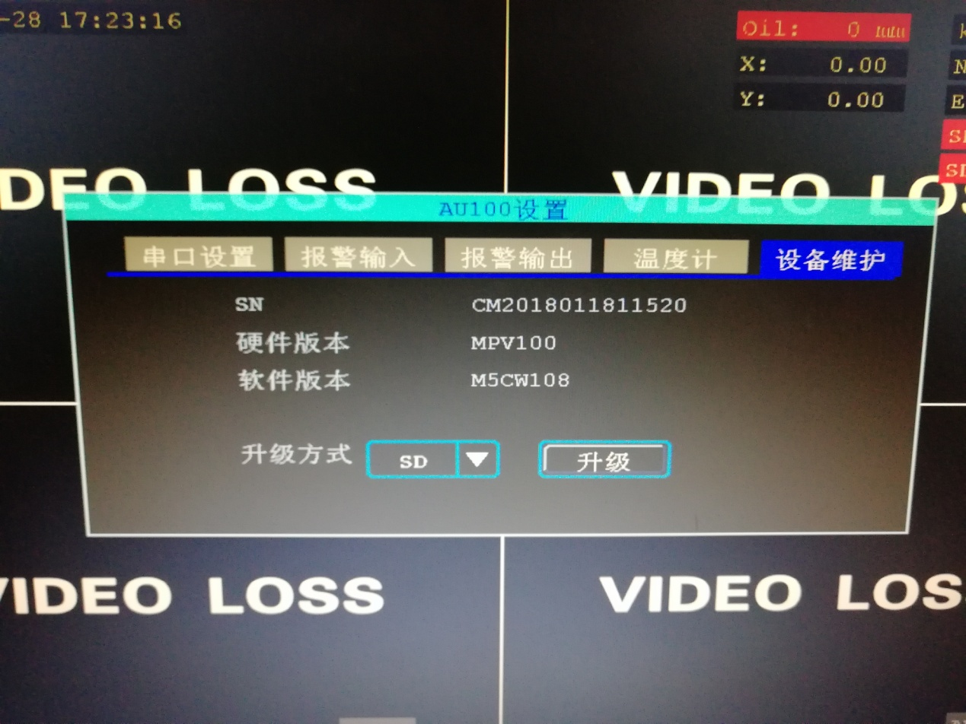
图5
- AU100上的LED灯有规律的双闪，即表示交互正常；

- 确认AU100与外设的硬件连接情况：
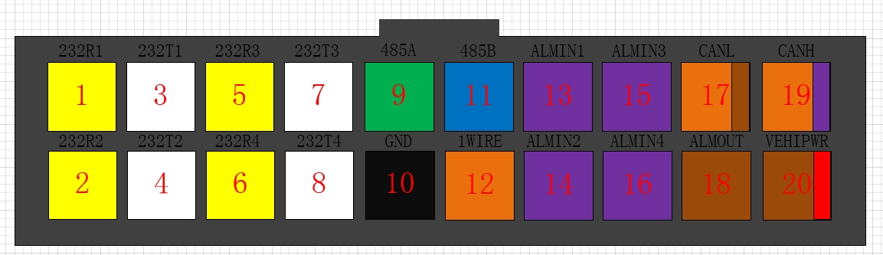
  - AU100扩展接口（20pin）定义：
图6. AU100扩展接口正视图
I/O接口定义说明：
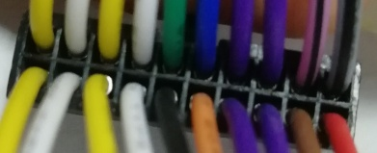
PIN脚 | 颜色 | 定义 | PIN脚 | 颜色 | 定义
1 | 黄色 | 232R1 | 2 | 黄色 | 232R2
3 | 白色 | 232T1 | 4 | 白色 | 232T2
5 | 黄色 | 232R3 | 6 | 黄色 | 232R4
7 | 白色 | 232T3 | 8 | 白色 | 232T4
9 | 绿色 | 485A+ | 10 | 黑色 | GND
11 | 蓝色 | 485B- | 12 | 橘色 | 1WIRE
13 | 紫色 | IN1 | 14 | 紫色 | IN2
15 | 紫色 | IN3 | 16 | 紫色 | IN4
17 | 粉色 | CANL | 18 | 棕色 | OUT
19 | 灰色 | CANH | 20 | 红色 | 5V

  - 当外设没有接收到数据或者上报数据没有上传成功时，请先确认硬件接线是否正常，MDVR菜单中的串口相关配置是否正确。以上都确认后，还是不行的话，可以使用透传数据的方法验证硬件通讯是否正常，操作步骤如下：
需要使用的工具：TCP-UDP服务器、串口线1根，PC一台，串口调试助手UartAssist或类似软件；
下面以验证子串口232-1通讯是否正常为例，说明如下：
  - 将232-1口通过串口线连接到PC上，打开串口调试助手，波特率与设备端保持一致；
  - 设备端保持网络正常（如是公网拨号则安装TCP-UDP服务器的电脑也要为公网才可透传），【主菜单】-【高级设置】-【AU100设置】-【串口设置】，串口1功能选择透传，如图7所示；功能配置页面勾选启用，IP地址填写TCP-UDP所在电脑的地址，端口也要保持一致，如图8所示；
  - 打开TCP-UDP服务器进行数据透传，传输正常即可证明AU100的232-1的硬件正常，如图9所示。
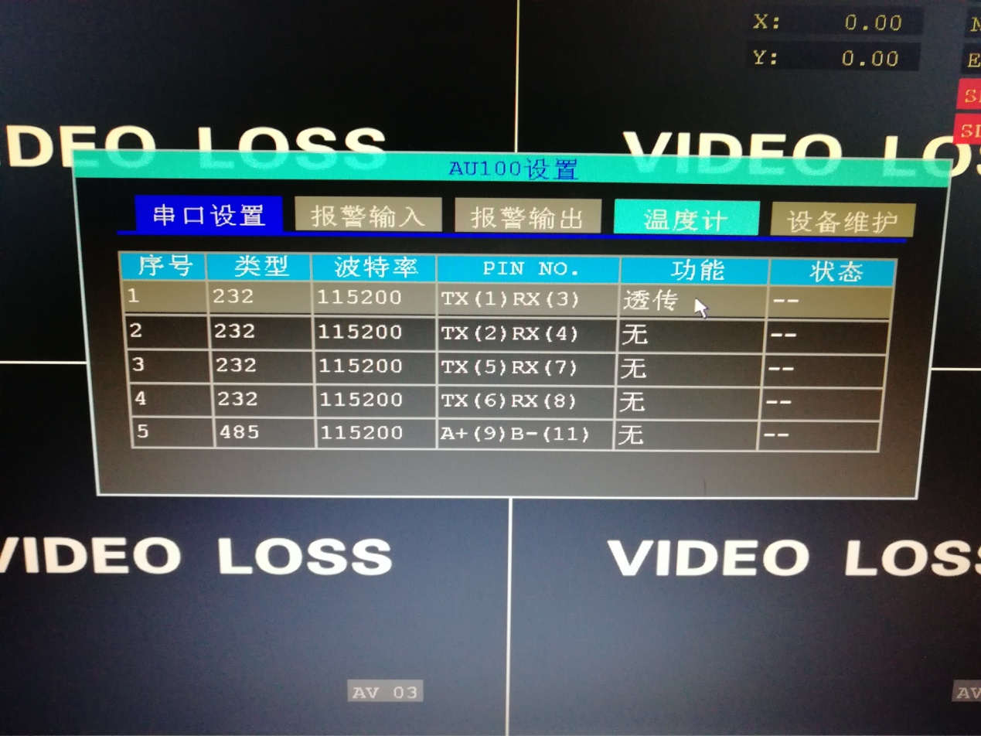
图7

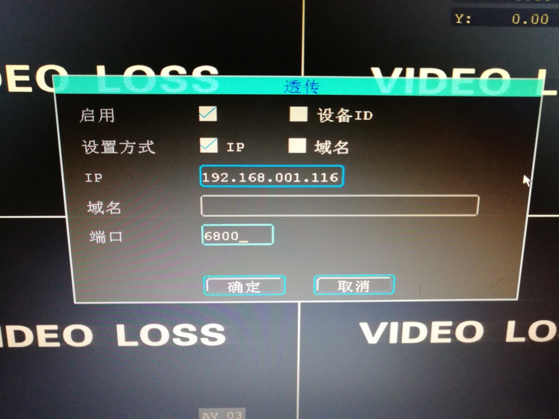
图8
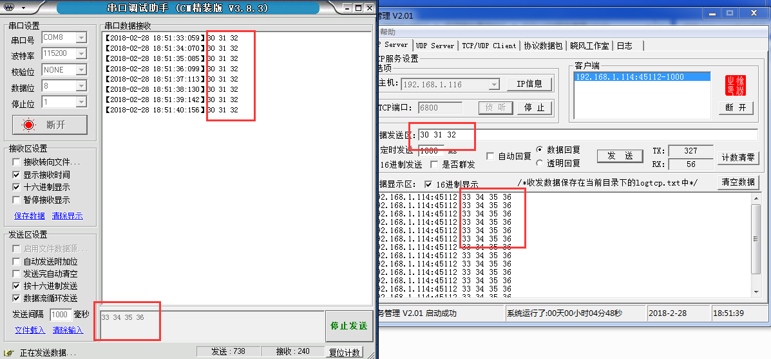
图9

